- 网页版的第一大屏，个人照片在左（用新调整尺寸的照片），文字在右。

- 网页版的这块内容不需要了，和下面重复了，手机版是对的。

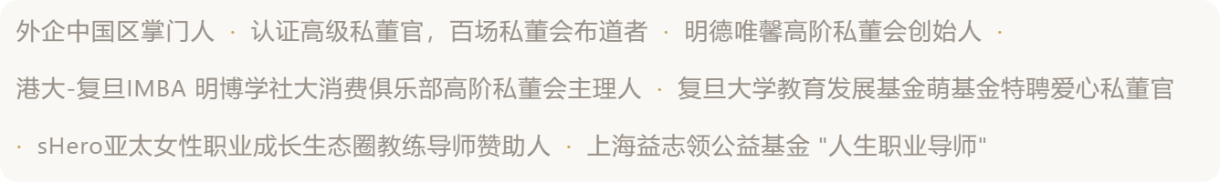

- 下面有3张照片，出图很慢，精度我又调整了下。

